Mise en place de la plateforme STORMSHIELD avec VIRTUALBOX 7.16

Mars 2025

Pré-requis
Démarrer votre machine sous LABO B2SISR.
Assurez-vous de l’accès à PROFS-ETUDIANTS pour récupérer les ressources STORMSHIELD
Désactiver les cartes VMWARE pour éviter tout conflit
Installer VIRTUAL BOX 7.16
Commencer par changer le répertoire de base pour vos machines virtuelles VIRTUAL BOX :
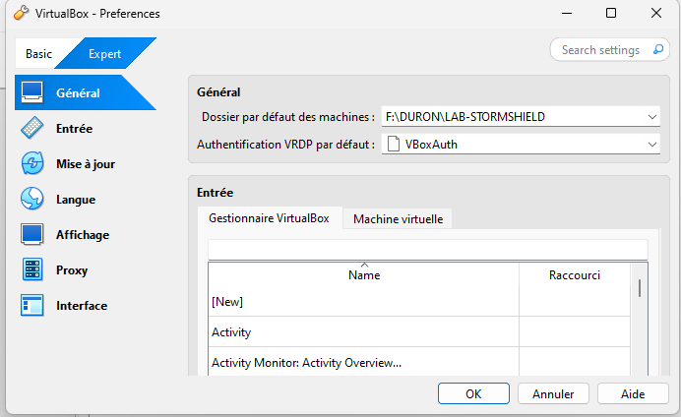
- Créer sur la partition machine un répertoire à votre NOM dans lequel vous créerez un sous-répertoire LAB-STORMSHIELD.

Présentation de la plateforme

Cf. Livre formation CSNA page 97

Installation et préparation de la plateforme virtuelle
Une interface « NatNetwork » est nécessaire pour la mise en place de la plateforme virtuelle.
- Procéder à la création de cette interface depuis le « Network Manager » en suivant les étapes ci-dessous :
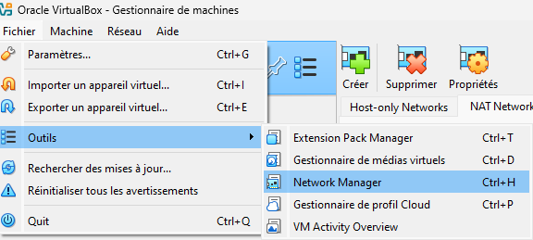
Cliquer sur l’onglet « NAT Networks », puis sur * le bouton « Créer »
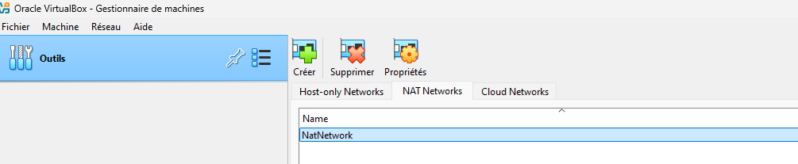

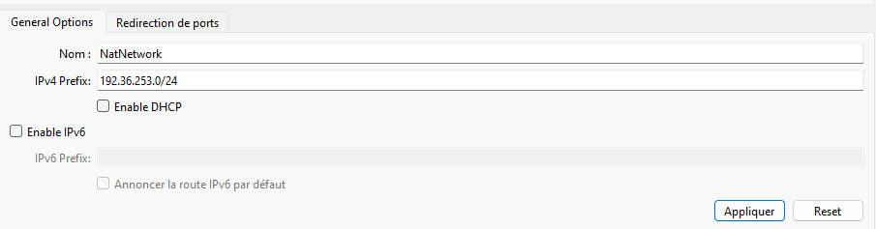
Modifier l’adresse IPv4 et décocher l’utilisation de DHCP.
- Le laboratoire est prévu pour fonctionner dans le réseau 192.36.253.0 /24

Installation de l’OVA
- Vérifiez que vous avez extrait l’archive nommée : Pedagogical_platform_CSNx_v4.3_FWDEBIAN_SERVERDEBIAN_CLIENT.zip.
- Clic droit sur l’archive / Extraire tout
- Le dossier décompressé doit contenir un OVA :
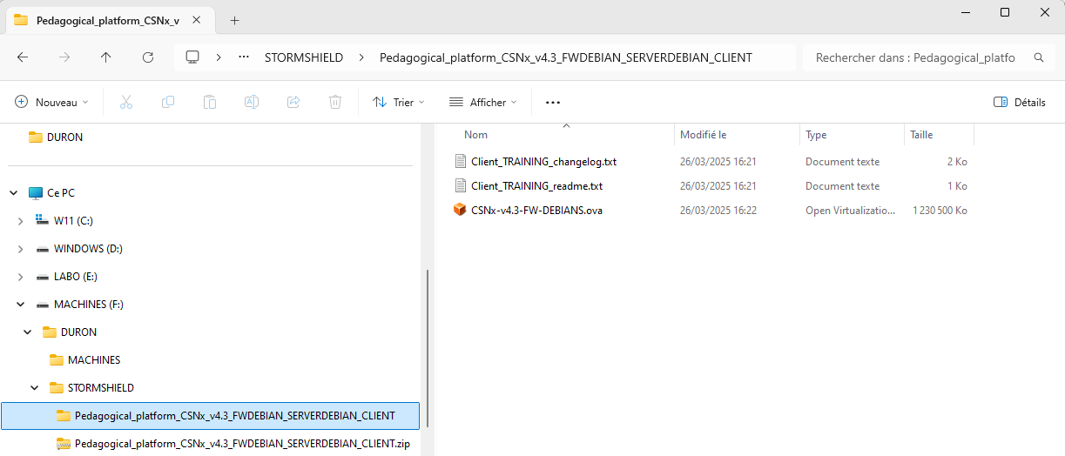
Réalisez l’import comme indiqué ci-dessous :
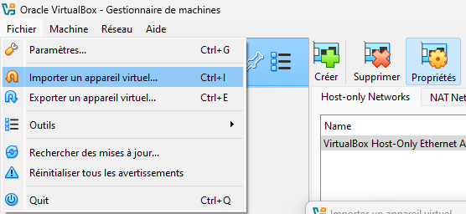
- Choisir « Importer un appareil Virtuel… »
- Sélectionner l’OVA préalablement extrait
  - Attention ! Il faut ouvrir la fenêtre de Paramètres pour personnaliser l’import comme montré sur la page suivante.

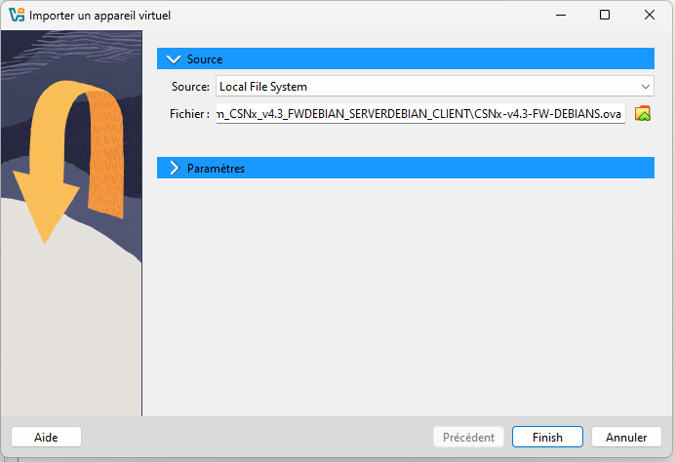
Attention ! Il faut ouvrir la fenêtre de Paramètres pour personnaliser l’import.
Développer les paramètres personnalisés pour :
- Modifier la politique d’adresse MAC
- Choisir comme emplacement pour la maquette un sous-répertoire de MACHINES à votre NOM
Cf. page suivante

Modifier les paramètres comme suit :
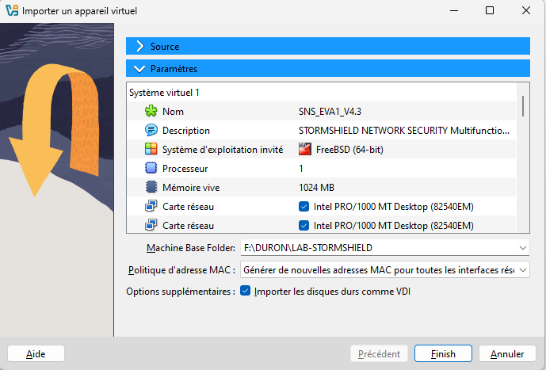
- La politique d’adresse MAC à choisir Générer de nouvelles adresses MAC pour toutes les interfaces.
- Le répertoire de base pour les machines est sur la partition MACHINES, dans un sous-répertoire LAB-STORMSHIELD que vous avez créé à l’intérieur de votre répertoire nominatif.
L’importation prend un certain temps :
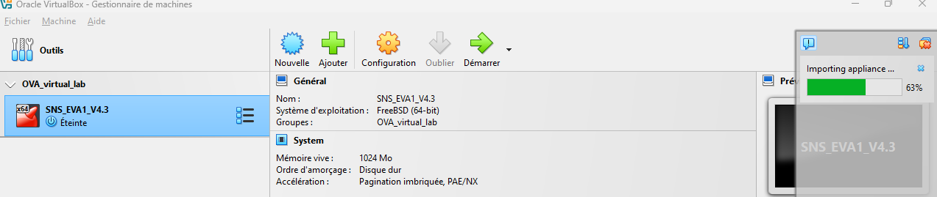

Lorsque les 3 machines apparaissent, l’importation est terminée.

Avant de les démarrer, il faut procéder à quelques ajustements de configuration.
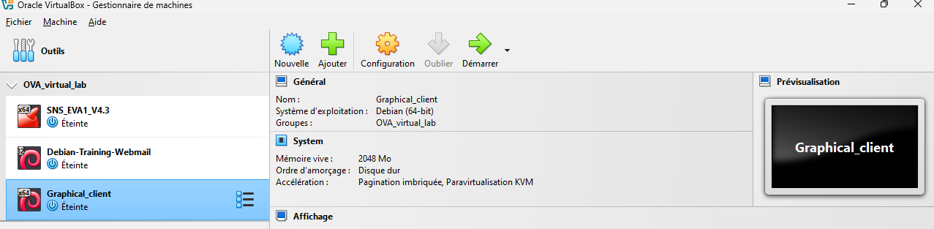
- Les 3 machines ont bien été importées.
Avant de les démarrer, il faut procéder à quelques ajustements de configuration.

Notamment il faut vérifier, pour un bon fonctionnement du client graphique que l’activation des IO-APIC est bien cochée :
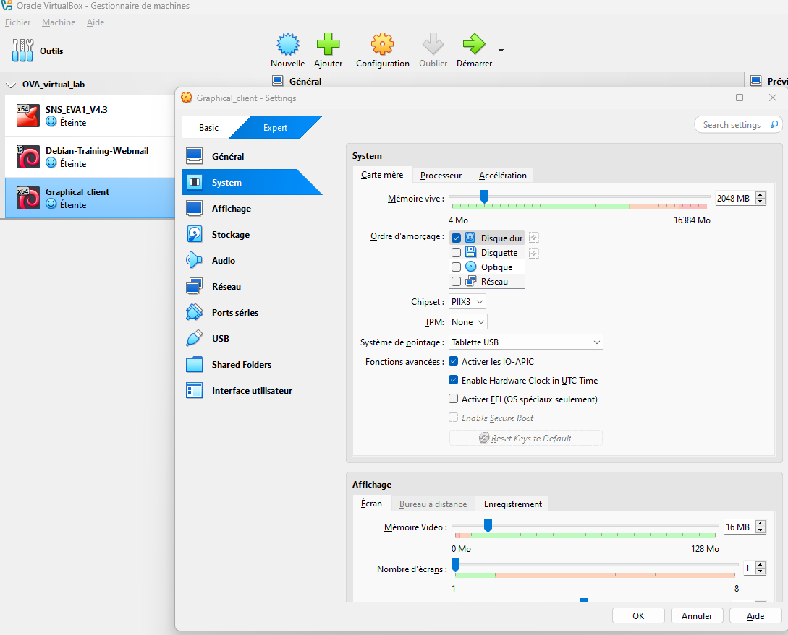

- Sélectionner la machine Graphical_Client
- Cliquer sur Configuration
- Sélectionner System
- Vérifier que la case à cocher « Activer les IO-APIC est bien cochée
Vérifier que les interfaces réseaux sont bien rattachées aux bons réseaux :
- Pour le SNS (le pare-feu), il y a 3 cartes réseaux :
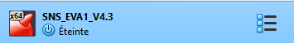 | 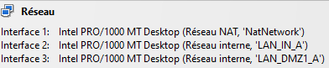
- La première est reliée au réseau NAT (configuré précédemment) pour l’accès Internet
- La seconde est reliée au réseau interne local : LAN_IN_A
- La troisième est reliée au réseau DMZ : LAN_DMZ1_A
- Pour le serveur Webmail
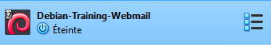 | 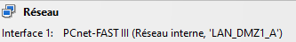
- Une seule carte réseau reliée au réseau LAN_DMZ1_A
- Pour le client graphique
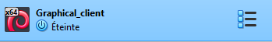 | 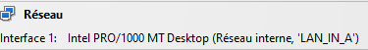
- Une seule carte réseau reliée au réseau LAN_IN_A

Pour faire l’ensemble des laboratoires, il nous faut dupliquer ce trio de machines de manière à disposer de 2 sites distincts (le site A et le site B) disposant d’une infrastructure similaire : un pare-feu, une machine locale, une machine dans les DMZ.
Il faut clôner les 3 machines du site A pour le site B (clic droit sur la machine / Clôner).
NB : Ajouter le suffixe « _Site_B » au nom des machines clônées !
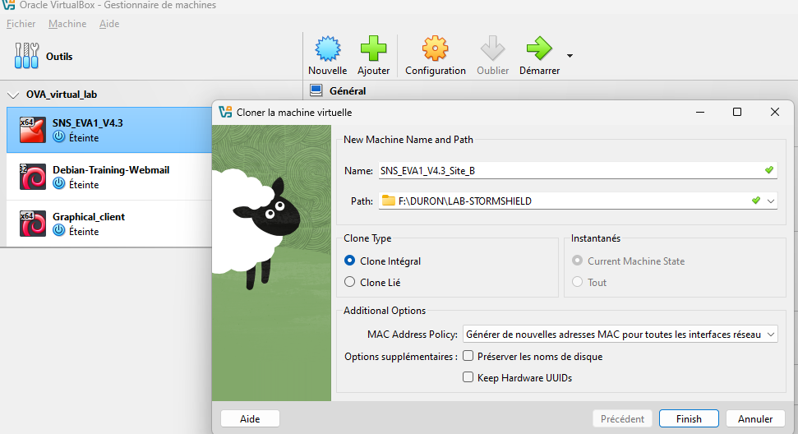
- Ne pas oublier de sélectionner la politique d’adresse MAC « Générer de nouvelles adresses MAC … »
Vérifier qu’un nouveau sous-répertoire est bien présent après clonage de la 1ère machine :
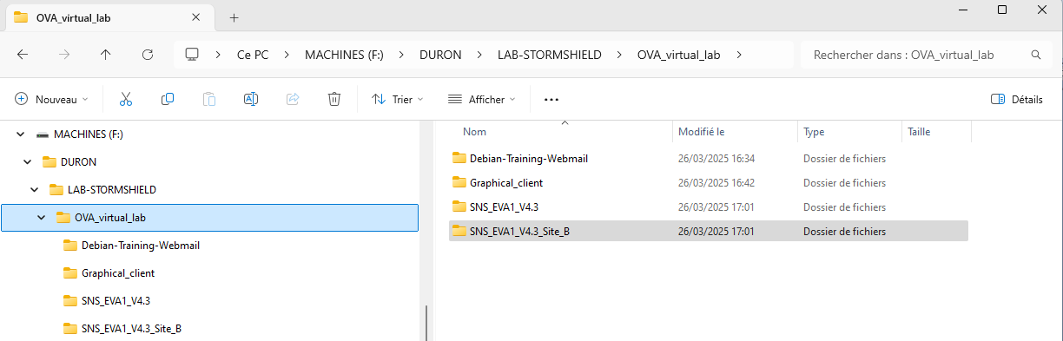
Procéder de la même manière pour cloner le serveur webmail et le client graphique, sans oublier de changer la politique d’adresse MAC et le nom de la machine :
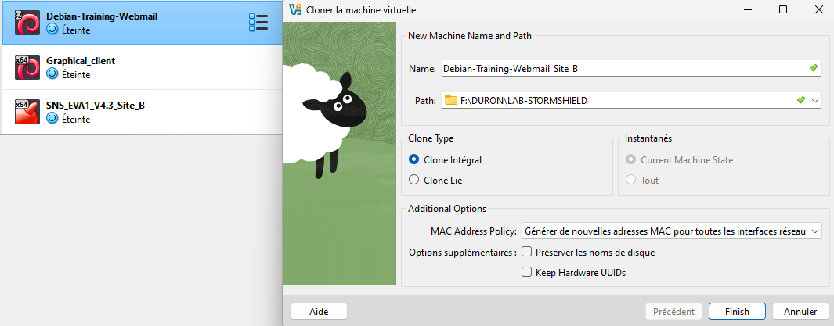
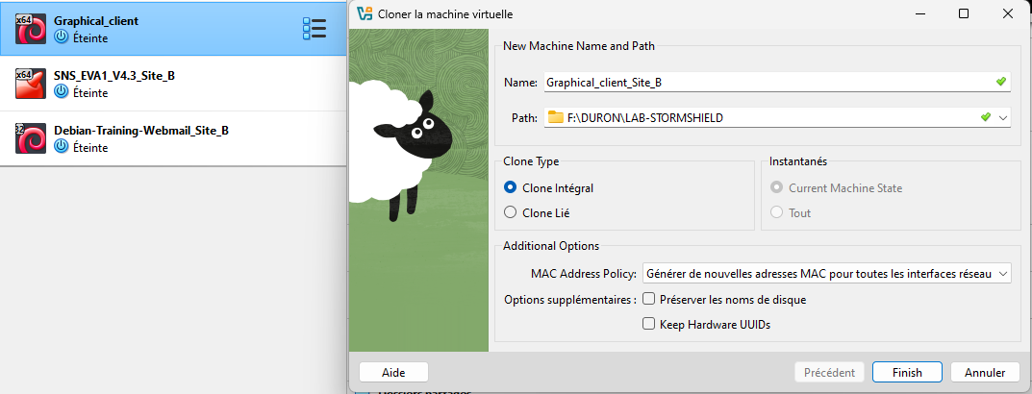

Vous avez maintenant 6 machines virtuelles :
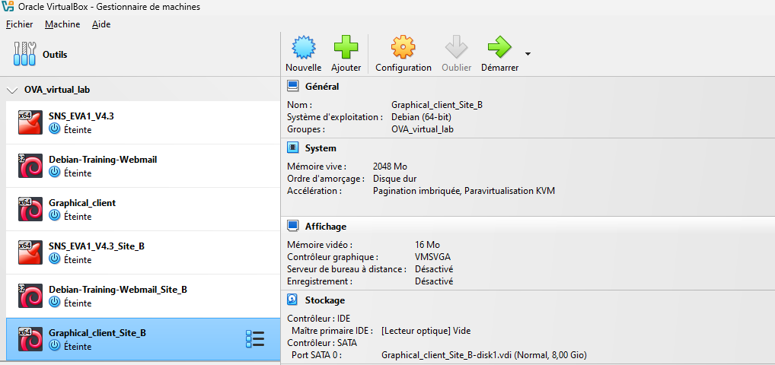
Et le répertoire du LAB contient 6 sous-répertoires :
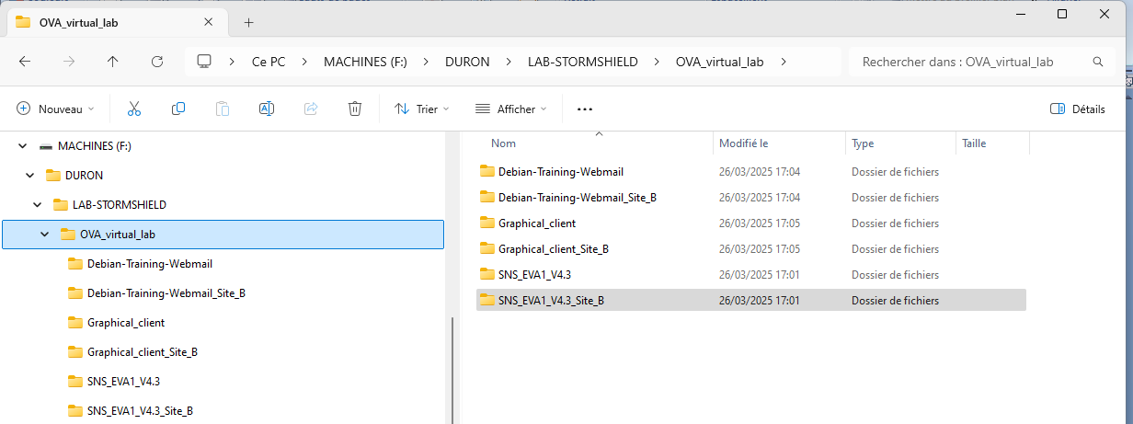

Si vous le souhaitez, vous pouvez renommer les machines en ajoutant le suffixe « Site_A » pour différencier encore plus facilement les machines en allant dans la configuration générale de chaque machine :
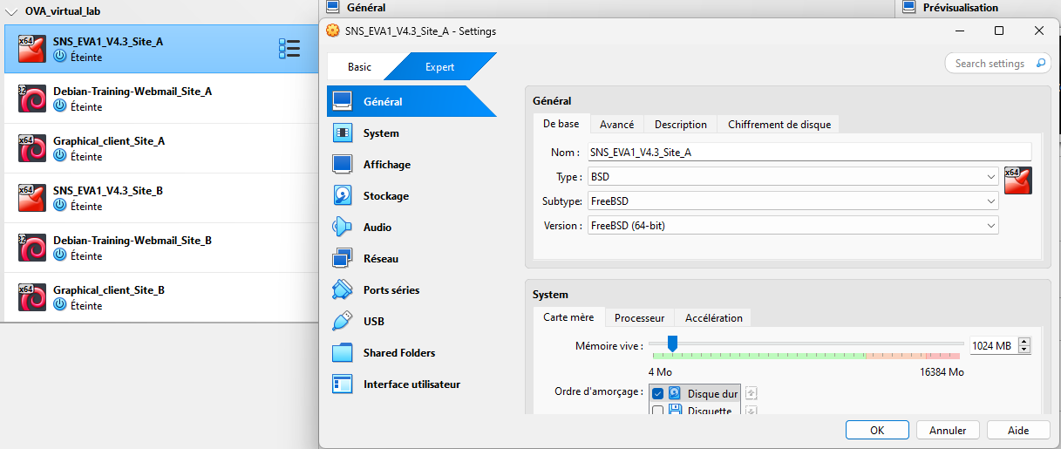

Personnalisation de l’infrastructure du site B
Les machines du site B ne doivent pas être sur les mêmes réseaux (sauf pour la sortie Internet du parefeu) que les machines du site A.
Nous allons donc modifier le nom des réseaux sur les machines virtuelles du site B. En effet, sur Virtualbox, il suffit de changer le nom du réseau pour indiquer qu’il s’agit d’un réseau virtuel différent.
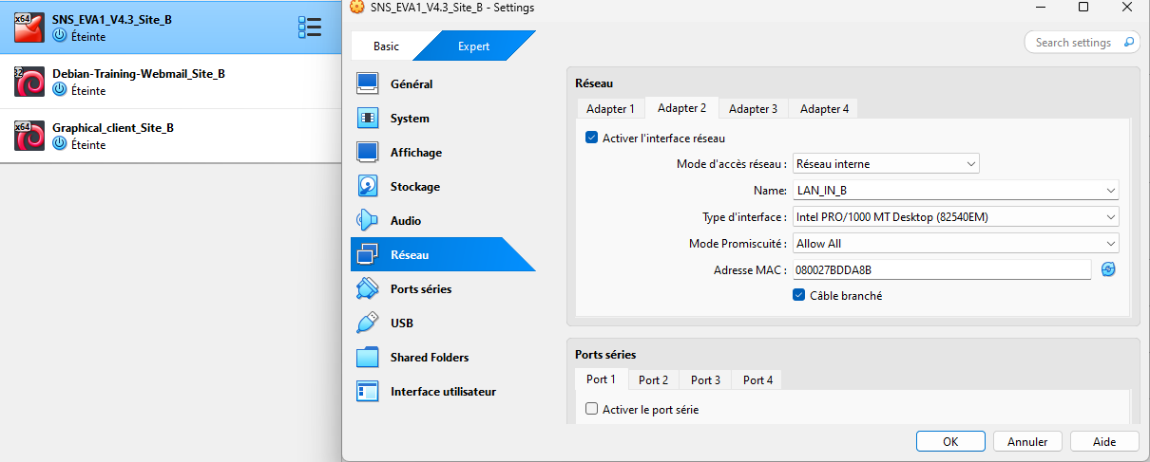
Pour le SNS du site B
- Sélectionner la partie configuration Réseau
- Choisir l’Adapter 2
- Modifier le nom LAN_IN_A en LAN_IN_B

De la même manière pour la 2ème carte réseau
- Choisir l’Adapter 3
- Modifier le nom LAN_DMZ1_A en LAN_DMZ2_B
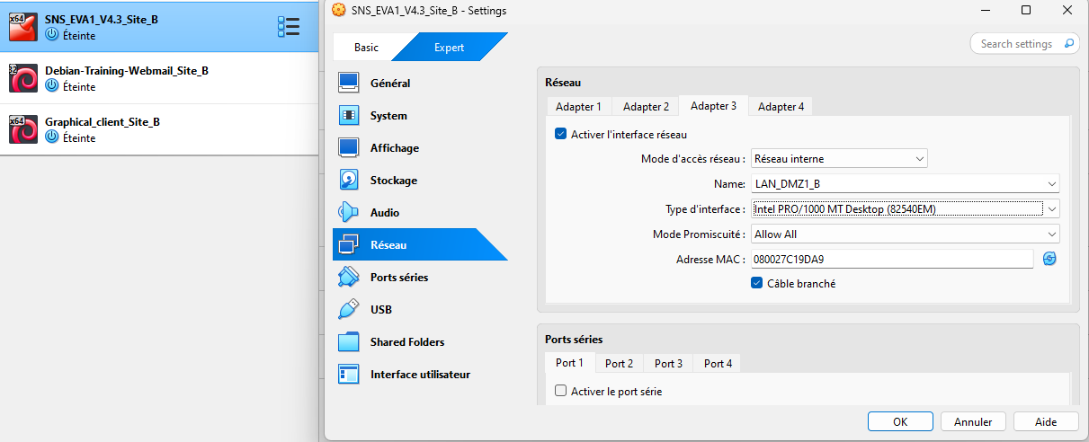
Procéder de la même manière, mais seulement sur l’Adapter 1, pour le serveur Webmail :
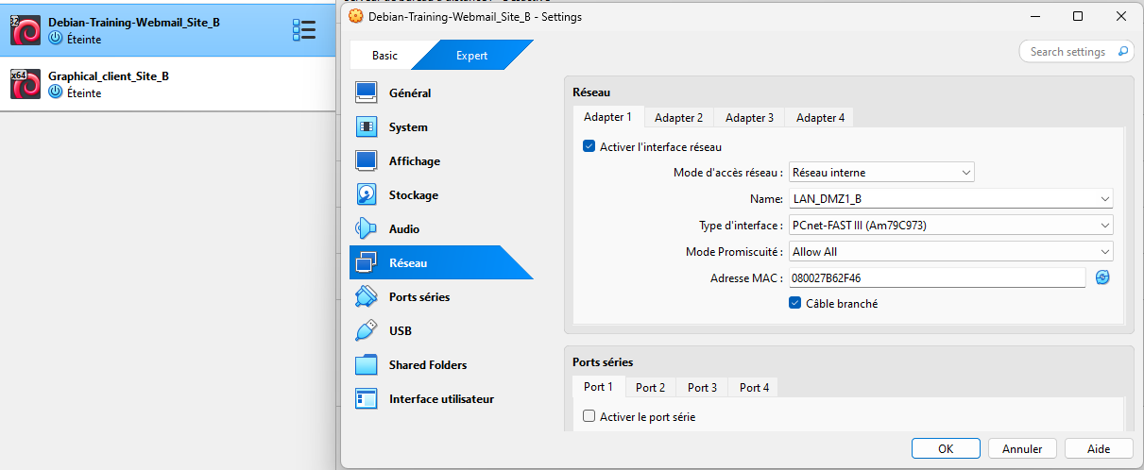
Procéder de la même manière, mais seulement sur l’Adapter 1, pour le client Graphique :
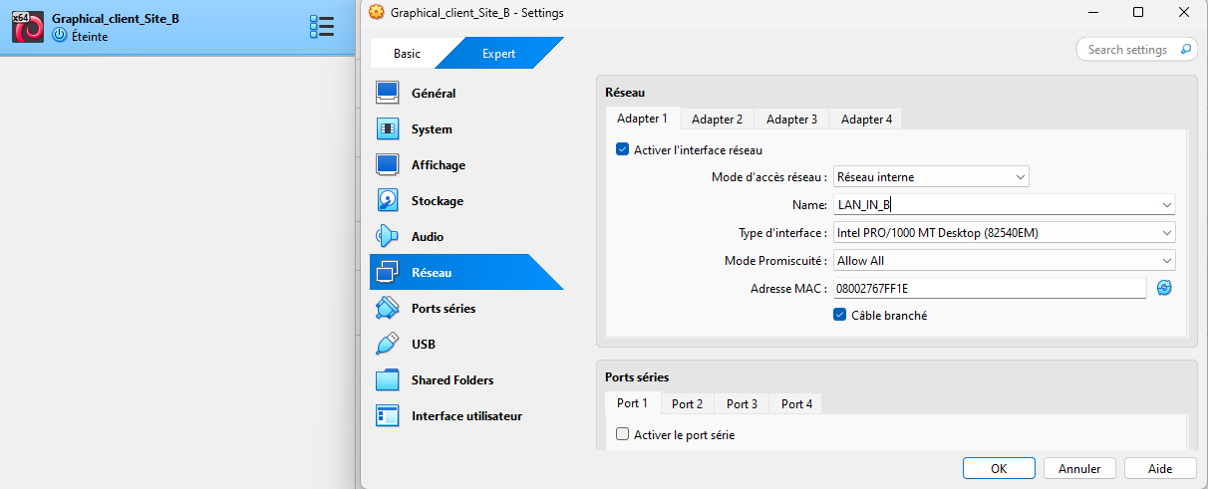
Votre plateforme est prête pour passer à l’action !
Retourner à l page 101 du livre de formation (Etape 8) pour terminer la finalisation du la plateforme et commencer les LABS.

